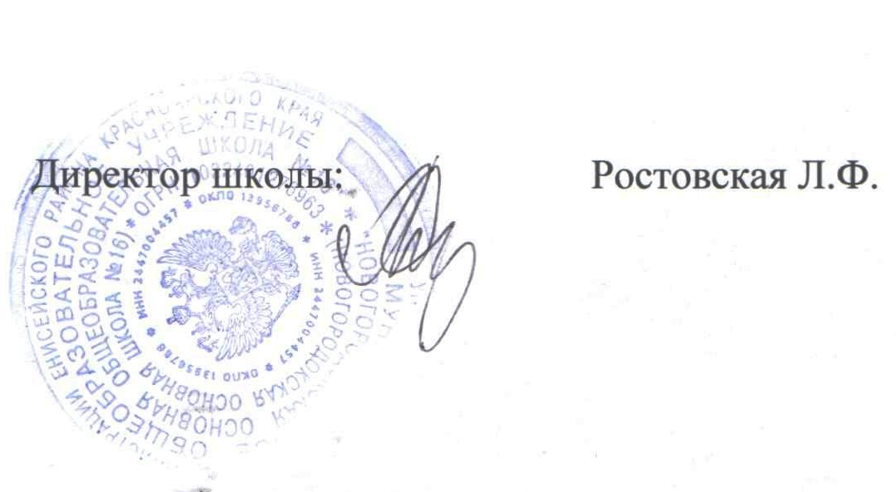
Утверждаю:

Новогородокская ООШ№16

Положение об управляющем совете школы

- Общие положения

1.1.Управляющий совет (далее — Совет) муниципального общеобразовательного учреждения – « Новогородокской основной общеобразовательной школы №16» Енисейского района (далее — «Школа») является коллегиальным органом управления школой, реализующим демократический и государственно-общественный характер управления образованием. Решения совета, принятые в соответствии с его компетенцией, являются обязательными для руководителя школы, ее работников, обучающихся, их родителей (законных представителей).
1.2.В своей деятельности совет руководствуется Конституцией Российской Федерации, Законом Российской Федерации «Об образовании», Типовым положением об общеобразовательном учреждении, законами и нормативными правовыми актами Российской Федерации, уставом школы, настоящим положением, иными локальными нормативными актами школы.
1.3.Основными задачами совета являются:
1.3.1.определение основных направлений развития школы и особенностей ее образовательной программы;
1.3.2.содействие в повышении эффективности финансово-хозяйственной деятельности школы, в рациональном использовании выделяемых школе бюджетных средств, средств, полученных от ее собственной деятельности и из иных источников;
1.3.3.содействие в формировании оптимальных условий и во внедрении эффективных форм организации образовательного процесса;
1.3.4.контроль соблюдения здоровых и безопасных условий обучения, воспитания и труда в школе.

2. Компетенция Совета

2.1. Совет исполняет круг полномочий и обязанностей в интересах реализации своих планов (в том числе, годового плана работы Совета, его комитетов и комиссий) последовательного достижения высоких результатов общего образования, укрепления здоровья и обеспечения прав каждого обучающегося в Учреждении ребенка.
2.2. Совет наделяется полномочиями как коллегиальный орган.
2.3. Совет полномочен:
2.3.1. Устанавливать:
-направления и приоритеты развития Учреждения (ежегодно);
-показатели результатов общего образования, укрепления здоровья и обеспечения прав обучающихся в Учреждении (ежегодно);
-порядок распределения стимулирующей части фонда оплаты труда Учреждения (ежегодно);
-порядок привлечения дополнительных финансовых и материальных средств;
-порядок участия в управлении Учреждением и компетенцию органов самоуправления родителей, обучающихся, педагогических и иных работников Учреждения в соответствии с уставом Учреждения;
-порядок введения (отмены) единой формы одежды для обучающихся и работников Учреждения в период учебных занятий.
2.3.2. Утверждать:
-образовательную программу Учреждения
-календарный учебный график, согласованный с Учредителем (ежегодно);
-правила поведения обучающихся в Учреждении;
-режим работы общеобразовательного Учреждения;
-положение о договорных отношениях между Учреждением и родителями (законными представителями) обучающихся;
-годовой план работ Учреждения по материально-техническому обеспечению и оснащению образовательного процесса, оборудованию помещений в соответствии с государственными и местными нормами и требованиями;
-ежегодный публичный отчетный доклад Учреждения;
-положение о порядке текущего контроля и промежуточной аттестации обучающихся (ежегодно);
-годовой план мероприятий Учреждения.
2.3.3. Согласовывать:
-бюджетную заявку и смету расходования бюджетных средств Учреждения (ежегодно);
-отчет директора Учреждения об исполнении сметы расходования бюджетных средств (ежегодно);
-штатное расписание Учреждения (ежегодно);
-перечень выбранных Учреждением учебников из утвержденных федеральных и краевых перечней учебников (ежегодно);
-положение о порядке оказания Учреждением дополнительных, в том числе платных, образовательных услуг.
2.3.4. Принимать решение об отчислении обучающегося в порядке, предусмотренном законодательством.
2.3.5. Вносить предложения учредителю:
-по содержанию зданий и сооружений Учреждения и прилегающей к ним территории;
-по кандидатуре директора Учреждения в случае, если в соответствие с уставом директор назначается учредителем общеобразовательного Учреждения;
2.3.6. Обращаться с ходатайством к учредителю о расторжении трудового договора с директором Учреждения.
2.4. Компетенция Совета закрепляется в уставе учреждения.

3. Состав совета и его формирование

3.1. Минимальный количественный состав Совета – 9 человек. В этом случае обязательно соблюдается следующее представительство:
Директор Учреждения;
3 управляющих от родителей (законных представителей) обучающихся;
1 управляющий от педагогических работников Учреждения;
2 управляющих от обучающихся второй ступени общего образования;
1 управляющий от органов местного самоуправления муниципального образования (представитель учредителя данного Учреждения);
1 кооптированный управляющий.

3.2. Кооптированными управляющими могут быть любые граждане местного сообщества и Российской Федерации, поддерживающие деятельность данного Учреждения.
3.3. В состав Совета могут входить близкие родственники обучающихся делегированные от своих организаций;
3.4. Количество участников Совета и представительство в нем регламентируется уставом Учреждения.
При определении уставом количественного состава и нормы представительства следует основываться на потребностях предстоящей работы комитетов и комиссий Совета, а также учитывать особенности сложившейся системы управления Учреждением.

4. Председатель совета, заместитель председателя совета, секретарь совета

4.1. Председателем является участник Совета, избранный на полном собрании Совета в порядке, утвержденным положением об управляющем совете. Председатель избирается на весь срок действия сформированного Совета.
4.2. Председатель полномочен:
-устанавливать сроки плановых собраний Совета;
-созывать по собственной инициативе, инициативе директора Учреждения, инициативе представителя учредителя или инициативе группы участников Совета внеплановые собрания Совета;
-возглавлять собрания Совета и руководить участниками Совета (и приглашенными) в период собрания;
-подписывать протоколы собраний и иные документы Совета;
-принимать граждан и рассматривать их предложения и заявления по вопросам, входящим в компетенцию Учреждения;
-быть постоянным представителем Совета в отношениях с иными органами управления Учреждением и общественными организациями, действующими в Учреждении;
-быть постоянным представителем Совета в отношениях с общественными инициативами, органами государственной власти, органами местного самоуправления (в том числе, с учредителем), муниципальным советом по общему образованию, иными учреждениями и организациями;
-принимать решения (совершать действия) от лица Совета при наличии соответствующего персонального поручения Совета (его комитета или комиссии);
-выполнять иные полномочия, предусмотренные положением об управляющем совете.
4.3. Председатель вправе досрочно прекратить выполнение своих полномочий по собственному желанию путем добровольной отставки. В этом случае он обязан послать письменное уведомление о своем решении заместителю председателя Совета, директору Учреждения и учредителю.
Заместитель председателя Совета созывает внеплановое полное собрание Совета для принятия добровольной отставки председателя и выборов нового председателя.
4.4. Группа участников Совета в составе не менее 1/3 от полного числа участников вправе обратиться к председателю Совета с требованием созыва полного собрания Совета по вопросу отставки действующего председателя.
4.5. Заместителем председателя является участник Совета, избранный на полном собрании Совета в порядке, утвержденным положением об управляющем совете. Заместитель председателя избирается на весь срок действия сформированного Совета.
4.6. Заместитель председателя в случаях временной невозможности исполнения председателем своих полномочий или по поручению председателя исполняет его полномочия.
4.7. Добровольная отставка заместителя председателя или отставка по требованию участников Совета осуществляется в том же порядке, как и отставка председателя.
4.8. Первоначальная кандидатура (кандидатуры) на должность (или осуществление функций) секретаря предлагается на первом полном собрании Совета директором Учреждения. Участники Совета вправе предлагать иные кандидатуры. Совет утверждает секретаря.
4.9. Основная задача секретаря заключается в том, чтобы обеспечивать эффективную организацию работы Совета, его комитетов и комиссий.
4.10. Для выполнения своей задачи секретарь:
-организует созыв собраний Совета, его комитетов и комиссий;
-обеспечивает соблюдение процедур осуществления собраний;
-отвечает за наличие протоколов собраний;
-ведет книгу регистрации решений Совета, его комитетов и комиссий;
-контролирует своевременность исполнения решений Совета, его комитетов и комиссий;
-обрабатывает почту Совета;
-представляет необходимую информацию участникам Совета;
-консультирует и контролирует работу действующих на добровольных началах секретарей комитетов и комиссий Совета.

5. Организация работы совета

5.1.Заседания совета проводятся по мере необходимости, но не реже одного раза в три месяца, а также по инициативе председателя, по требованию директора школы, представителя учредителя, заявлению членов совета, подписанному не менее чем одной четвертой частью членов от списочного состава совета. Дата, время, место, повестка заседания совета, а также необходимые материалы доводятся до сведения членов совета не позднее, чем за 5 дней до заседания совета.
5.2.Решения совета считаются правомочными, если на заседании совета присутствовало не менее половины его членов. По приглашению члена совета в заседании с правом совещательного голоса могут принимать участие лица, не являющиеся членами совета, если против этого не возражает более половины членов совета, присутствующих на заседании. Решение совета об исключении обучающегося из общеобразовательного учреждения принимается в присутствии обучающегося и его родителей (законных представителей). Отсутствие на заседании совета надлежащим образом уведомленных обучающегося, его родителей (законных представителей) не лишает совет возможности принять решение об исключении.
5.3.Каждый член совета обладает одним голосом. В случае равенства голосов решающим является голос председательствующего на заседании.
5.4.Решения совета принимаются абсолютным большинством (более половины присутствующих) голосов присутствующих на заседании членов совета и оформляются в виде постановлений. Решения совета с согласия всех его членов могут быть приняты заочным голосованием с помощью опросного листа. В этом случае решение считается принятым, если за решение заочно проголосовали (высказались) более половины всех членов совета, имеющих право решающего голоса.
5.5. На заседании совета ведется протокол. В протоколе заседания совета указываются:
место и время проведения заседания;
фамилия, имя, отчество присутствующих на заседании;
повестка дня заседания;
краткое изложение всех выступлений по вопросам повестки дня;
вопросы, поставленные на голосование и итоги голосования по ним;
принятые постановления.
Протокол заседания совета подписывается председательствующим на нем и секретарем, которые несут ответственность за достоверность протокола. Постановления и протоколы заседаний совета включаются в номенклатуру дел школы и доступны для ознакомления любым лицам, имеющим право быть избранными в члены совета.
5.6.Члены совета работают безвозмездно на добровольной основе. Школа вправе компенсировать членам совета понесенные расходы, включая затраты рабочего времени, непосредственно связанные с участием в работе совета, исключительно из средств, полученных школой за счет уставной приносящей доходы деятельности либо из иных внебюджетных источников. Указанная компенсация предусматривается в смете расходов внебюджетных средств школы.
5.7.Организационно-техническое, документационное обеспечение заседаний совета, подготовка аналитических, справочных и других материалов к заседаниям совета возлагается на администрацию школы.

6. Комиссии и комитеты совета

6.1. Совет может формировать и наделять полномочиями в рамках своей компетенции собственные комитеты (выборные коллегиальные органы, руководящие каким-либо участком работы Совета) и комиссии (назначенные коллегиальные органы, выполняющие какую-либо четко определенную функцию в работе Совета либо проводящие четко определенное мероприятие).
6.2. Комитеты создаются для контроля Советом положения дел в Учреждении и для подготовки Совета к своевременному и надлежащему исполнению своих полномочий.
Как правило, Совет создает:
-комитет, в ведении которого финансовые и иные экономические вопросы;
-комитет, в ведении которого вопросы школьного обучения;
-комитет, в ведении которого дисциплинарные и иные правовые вопросы.
6.3. Комитеты и комиссии возглавляют руководители, выбранные или назначенные Советом из числа участников Совета.
6.4. Комитеты и комиссии могут к своей работе привлекать на добровольных началах любых участников школьного и местного сообществ.
6.5. Порядок организации и работы комитетов и комиссий закрепляется в положении об управляющем совете.

7. Права и ответственность члена совета

7.1. Совет обязан своевременно и надлежаще исполнять свои полномочия по управлению Учреждением.
7.2. При выявлении факта несвоевременного и ненадлежащего исполнения своих полномочий Советом или принятия им решения (осуществление действия) нарушающего законодательство Российской Федерации и Красноярского края, устав Учреждения учредитель обязан направить председателю Совета и директору Учреждения письменное предупреждение. В предупреждении учредитель указывает содержание нарушения и сообщает о том, какие действия необходимо предпринять Совету по его устранению.
7.3. Если по оценке учредителя:
-управление Учреждением неэффективно;
-образовательные программы реализуются не в полном объеме; академические показатели обучения неадекватны;
-жизнь и здоровье обучающихся и работников Учреждения подвергается опасности;
- нарушаются права обучающихся и работников Учреждения;
-есть обоснованные значимые жалобы родителей и обучающихся на работу Учреждения или предписания надзорных органов,
то учредитель обязан направить председателю Совета и директору Учреждения письменное предупреждение.

